Краевое государственное казенное учреждение
«Железногорский детский дом»

План – конспект занятия на тему:
«Правополушарное рисование. Пейзаж «Пальмы на закате».

Разработчик:
педагог дополнительного образования
Краева Наталья Аркадьевна

г. Железногорск, 2021

Актуальность темы:

Разбудить художника в себе, возродить уверенность в своих возможностях и окунуться в мир красок позволяет методика правополушарного рисования. Развивать правое полушарие не только очень интересно, но и важно! Если в работу включены оба полушария – производительность мозга увеличивается в пять раз! Творческое состояние переносится на все сферы жизни: отношения с людьми, работу, учёбу, креативные проекты.
Целевая аудитория:
Воспитанники творческой мастерской детского дома 11-13 лет, в том числе дети с ОВЗ.
Тема: «Правополушарное рисование. Пейзаж «Пальмы на закате».
Цель: Знакомство воспитанников творческой мастерской детского дома с техникой правополушарного рисования. Выполнение пейзажа «Пальмы на закате».
Задачи:
Образовательная: познакомить детей с техникой правополушарного рисования.
Развивающая: развивать творческие, коммуникативные способности воспитанников, их индивидуальность, креативность. Способствовать развитию эмоционального интеллекта, эстетического вкуса.
Воспитательная: воспитывать интерес к рисованию, нравственные качества.
Планируемые результаты:
Предметные: применять знания о правополушарном рисовании на практике, правильно пользоваться гуашевыми красками, кистями.
Личностные: умения проверять себя, умение давать оценку своим действиям;
Метапредметные: мотивация к занятиям рисования, познавательный интерес, уверенность в получении положительного результата, интерес и уважительное отношение к творческой работе других людей, умение организовать рабочее пространство, готовить необходимые для занятия материалы и экономно их расходовать, поддерживать чистоту на рабочем месте, умение осуществлять рефлексию происходящего, контролировать процесс и давать оценку результатам деятельности.
Ожидаемый результат занятия:
Каждый участник занятия создаст свой шедевр: пейзаж «Пальмы на закате» в технике правополушарного рисования.
Форма проведения: Практическая работа.
Методы: словесный, наглядный, практический.
Приемы: объяснение, беседа, поэтапное выполнение практических действий под руководством педагога.
Раздаточный материал (на каждого участника): чистые листы, гуашь, кисти разных размеров, баночки для воды, салфетки.
Оборудование: ноутбук, презентация с картинами закатов, аудиозаписи.

Сценарий занятия.
I.Вводная часть. Организационный момент.
Проверяем готовность детей к занятию: наличие у детей красок, кистей, бумаги, салфеток, баночек с водой.

Психологический настрой.
Хорошо, что солнце светит? (изображают солнце)
Хорошо! (хлопают в ладоши)
Хорошо, что дует ветер? (изображают ветер)
Хорошо! (хлопают в ладоши)
Хорошо всем рядом с нами? (обводят всех руками)
Хорошо! (хлопают в ладоши)
Хорошо тебе со мной? (поворачиваются друг к другу)
Хорошо! (хлопают в ладоши)
Молодцы!

II. Актуализация эмоциональных ощущений.
Все вместе выполняем упражнение «Выход за рамки».
Целью этого арт- терапевтического упражнения является развитие уверенности в себе и в своих способностях, снятие тревожности перед выполнением работы. Позволит увидеть смысл в том, чтобы быть спонтанным, довериться своему творческому началу и просто наслаждаться процессом.
Ребятам предлагается лист А5, подложка (лист большего размер), выбрать один или несколько цветов гуаши. Важно закрасить весь лист бумаги, не притормаживая перед краем листа, а продолжать вести кисть дальше, позволить себе выйти за рамки и увидеть, что фон ложиться более ровно и красиво.

III. Постановка цели занятия.
Сегодня на уроке мы все нарисуем пейзаж «Пальмы на закате» в технике правополушарного интуитивного рисования.

IV. Основная часть.
Познакомимся с правополушарным (интуитивным) рисованием.
История эта началась в США в 60-х годах прошлого столетия, когда американская учительница Бэтти Эдвардс основала удивительную, эффективную методику обучения рисованию и назвала ее правополушарной. Эта методика основана на исследовании мозга человека Нобелевского лауреата Роджера Сперри.
Наш мозг состоит из двух полушарий: левого и правого. Левое полушарие отвечает за логику, разумный подход и критический взгляд на вещи. Именно здесь «хранятся» правила, рациональные оценки. Правое полушарие отвечает за творческое восприятие жизни, оно позволяет нам мечтать, сочинять разные истории, фантазировать. Левое полушарие с его разумным подходом отвергает рисование, поэтому эту задачу мы поставим перед творческим правым полушарием.
Правополушарное рисование – быстрый, интуитивный способ творчества. Он позволяет отключать логику и рациональную оценку происходящего. Нужно довериться рукам, которые сами все сделают. Начав рисовать в правополушарной технике, мы избавимся от собственных ограничений, станем более открытыми для всего нового, постараемся раскрыть «спящие» творческие способности. И сегодня мы с вами практическим путем докажем, что в каждом из нас живет художник, просто мы об это не знали.
- Переходим к практической части нашего занятия, но сначала отгадайте загадку.
Если солнце к ночи тонет
В ярко-алых облаках,
Значит, вслед на небосклоне
Разрумянится ………..(ЗАКАТ)
- Ребята, а вы видели закат? Какие чувства вы испытывали при виде заходящего солнца? (высказывания ребят).
- Закат или заход Солнца – это исчезновение светила под горизонтом. Заход Солнца часто более яркий, чем восход и с более яркими красными и оранжевыми оттенками.
Сегодня мы с вами будем рисовать закат. (Ребята просматривают видеофайлы с изображением закатов).
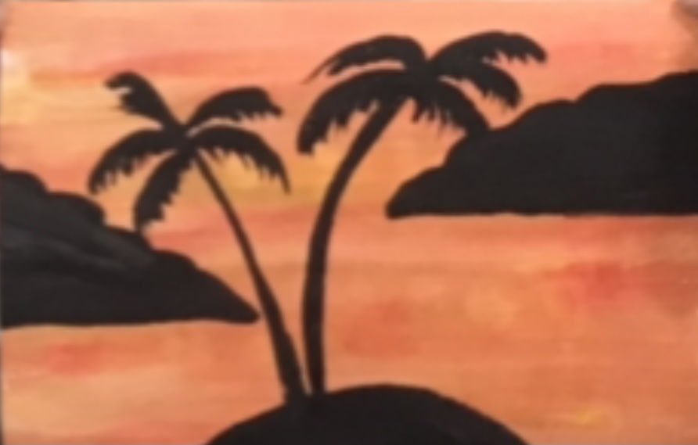
Перед тем как мы приступим к рисованию , давайте поговорим о гуашевых красках, с помощью которых мы будем создавать наши «шедевры». Итак мы должны знать:
- Гуашевые краски образуют плотное непрозрачное покрытие, что позволяет закрывать темные участки светлыми и наоборот.
- При необходимости можно получать новые оттенки краски, смешивая цвета на палитре.
- Гуашь считается испорченной, если она ложиться на лист неровно, в ее следе собирается пигментный осадок.
- Гуашь быстро высыхает. В готовой работе следы кисти весьма заметны. Чем крупнее мазки, тем заметнее след.
- Гуашь светлеет при высыхании, так как имеет в своем составе белила. Это стоит учитывать при выборе того или иного оттенка.
- Наличие белил в составе гуашитребует покрытия листа в порядке от темных оттенков к более светлым. Световые блики всегда рисуют в последнюю очередь.
- Гуашь, готовая к использованию, имеет консистенцию густой сметаны. Подсохшую гуашь можно восстановить, разбавив ее теплой водой.
- Гуашь очень хрупкая, поэтому нельзя сворачивать готовые работы в трубочку.
И еще несколько полезных советов:
- Хранить гуашевые краски необходимо в плотно закрытых баночках.
- Для гуаши кисти должны быть мягкие и одновременно упругие.
- После работы с гуашью важно сразу промыть кисти, не дав краскам засохнуть.
- сушить кисти вне зависимости от используемой краскииследует горизонтально или ворсом вниз, чтобы вода не поподла на металлическую часть. Хранить же кисти – наоборот, в вертикальном положении, ворсом вверх.
А сейчас я предлагаю перейти непосредственно к рисованию, которое будет выполняться в быстром темпе под негромкую музыку. Рисование поэтапное – я говорю и показываю, вы выполняете.
1 этап | Грунтовка фона. Расположим лист горизонтально. Для создания фона будущей картины нам потребуется белый цвет и самая широкая плоская кисть. Смачиваем водой кисть, опускаем в баночку с белой краской и закрашиваем весь лист кому как, нравится. В любом направлении. Кисть промываем, вытираем салфеткой.
2 этап | Берем кисть круглую № 5 и наносим пятнышки трех цветов: охра, желтый и красный по всему листу. Кисть промываем, вытираем салфеткой. | 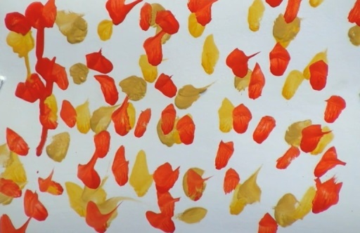
3 этап | Берем снова широкую кисть, смачиваем водой, опускаем в белую краску и в горизонтальном направлении растягиваем. Кисть промываем, вытираем салфеткой. Даем фону подсохнуть.
4 этап | Берем круглую кисть № 5, или 3 какую удобно. Смачиваем кисть водой, опускаем в черную краску, рисуем острова. Сначала рисуем горизонтальную линию от правого края листа в напрвлении к центру, затем из конца линии под небольшим углом проводим волнистую линию опять до правого края. Закрашиваем внутри черной краской – остров готов! | 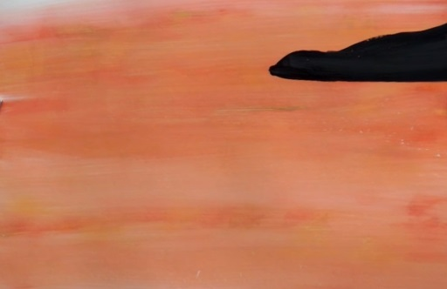
5 этап | Рисуем остров с левой стороны листа чуть ниже первого. | 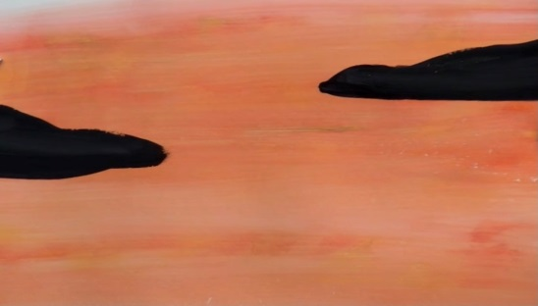
6 этап | Рисуем третий осторов и стволы пальм на переднем плане. Проводим волнистую линию на нижней стороне нашей картины и две линии – стволы. | 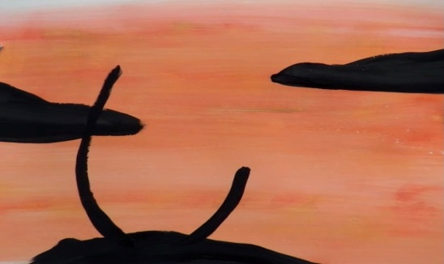
7 этап | Рисуем пальмовые ветки. Промываем кисть, вытираем салфеткой. | 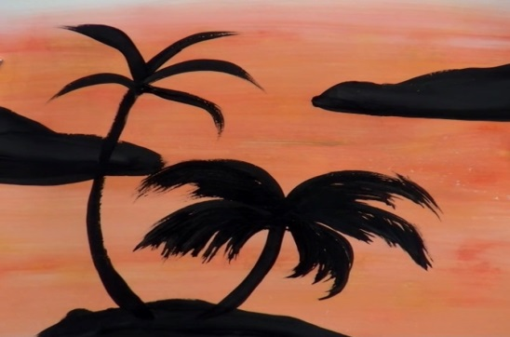
8 этап | Теперь нам нужно распушить наши ветки. Берем плоскую кисть № 5 щетинка и в воздухе пытаемся изобразить воображаемые листья. Опускаем кисть в воду, черную краску и от середины каждой ветки полукруглыми движениями рисуем листья. Картина готова! | 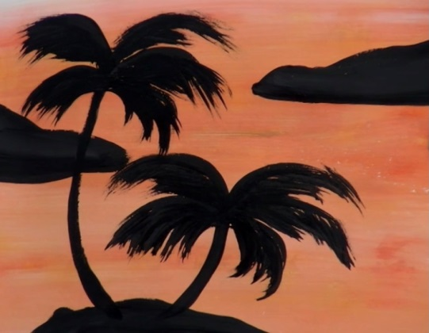
9 этап | Каждый художник , заканчивая свой шедевр, подписывает его. Берем самую тоненькую круглую кисть и оставляем свои инициалы в нижнем правом углу. | 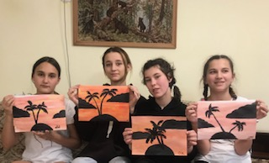
 | Убираем рабочие места. Моем кисти.

V. Подведение итогов. Рефлексия.

- Ребята, давайте посмотрим, что у нас получилось.
( Провожу презентацию детских работ, вставляю каждую картину в рамку и награждаю похвалой каждого участника, выделяя самые удачные моменты).
- У нас получились прекрасные картины. Вы настоящие художники!
(Оформляем выставку работ).
- Как вы себя чувствуете после рисования?
- С каким настроением вы уходите с занятия?
- Что вам понравилось?
(Дети делятся своими впечатлениями, ощущениями)
- А теперь в заключение нашего занятия, я приглашаю всех сделать общее фото на память.
- Всем спасибо и до новых встреч!

